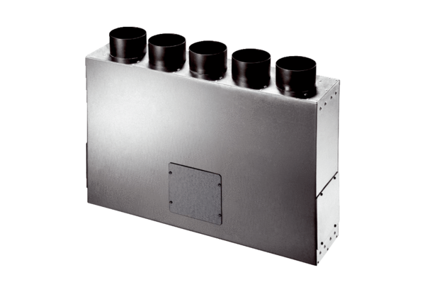Vzduchový rozváděč z plechu, 5-násobný MF-BV90-125-5Obsah dodávky: 1 kusSortiment: K
Typové číslo: 0018.0608Výrobce: MAICO

